1. **網站介紹（說明創意與特色）**

**網站名稱：**

MAKE A DREAM

**網站介紹：**

我們網站是販賣抽獎券且進行抽獎的購物網站，主打只要花費小金額即有極大機率能獲得物超所值的東西，像是只要花費一千元就有可能抽到飛往歐洲的來回機票，以此吸引消費者，而我們還有累積消費滿多少就能兌換東西的服務，讓消費者即使沒抽到大獎也有另一波好禮能獲得。

**創意與特色：**

我們主要是用暖色系為背景，好來營造出溫暖的感覺，會讓人有想要一直購買的慾望，而我們不想要用網路上現有的東西來製作，所以我們從LOGO 到幻燈片的圖，甚至連抽獎券都是我們自己設計的，就是為了不要跟別人撞圖，然後我們的FOOTER是放聯絡我們，點擊就可以連結到我們的IG，而上面的頭像也都是我們自己製作的。

1. **小組名單與組員之工作分配（詳細列出工作內容與分工比例）**

|  |  |  |
| --- | --- | --- |
| **組員** | **工作內容** | **分工比例** |
| 10744121曾雅珊 | 首頁、about us、登入/註冊、購物車 | 50% |
| 10744145古珮樺 | 商品頁面、Q&A、最後修改 | 50% |

1. **網站之發想過程**

我們不想販賣現在網站上現有的東西，因為感覺很普通，所以容易跟別組一樣，最後我們甲乙班組員討論後決定販賣抽獎券，因為覺得很特別且現在網路上也沒有，感覺這想法不會跟別組撞到主題。

1. **網站架構圖**

**首 頁**

**首 頁**

**商 品**

**購物車**

**關於我們**

**Ｑ＆Ａ**

**登入註冊**

**排行榜**

**留言板**

**展示**

**照片**

**登入**

**註冊**

**購買**

**簡介**

1. 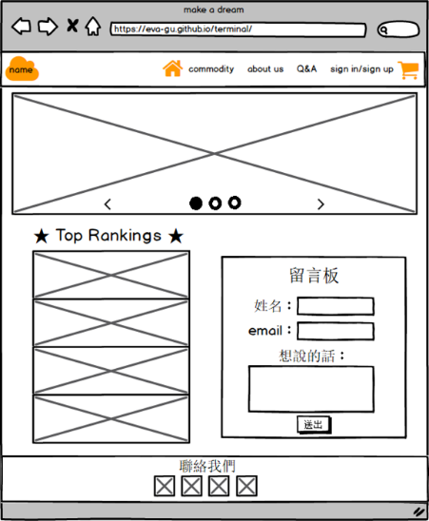**網頁排版說明(CSS Layout)**

|  |
| --- |
| Header Navigation Menu |
| Body Area |
| Footer |

1. **網站購物流程圖與說明**

**流程圖：**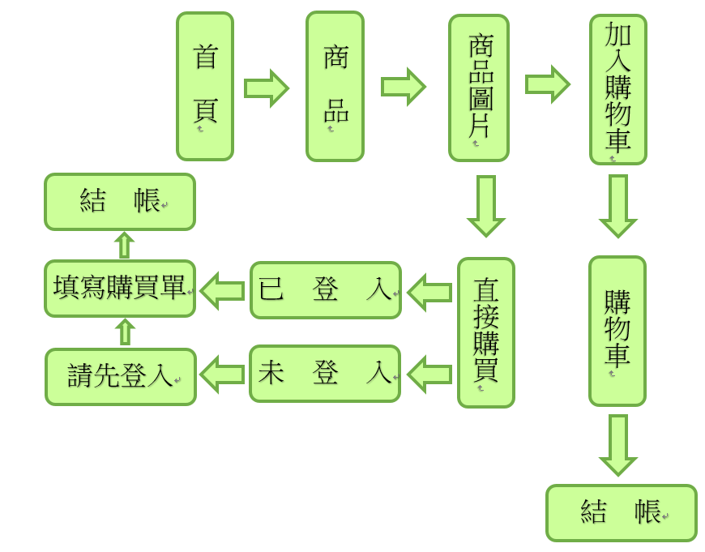

**說明：**

可從首頁選單中的Commodity進入商品購買頁面，也可從商品排行榜連結至商品購買頁面，要先登入才可以將想購買的商品加入購物車或直接購買，若點選直接購買會彈出小視窗（購買單）供消費者填寫，填完按結帳即可。

1. **功能說明與操作說明 (說明基本與進階功能)**

* 首頁選單可連結至各對應的網頁
* Footer的聯絡我們點擊連結至我們的IG
* 留言板可讓會員留言，藉此給我們建議及鼓勵
* 商品頁面點擊禮物圖示可觀看獎品
* 商品頁面點擊點我觀看評論可看到自己及其他會員們的評分及評論
* About us頁面放了我們甲、乙兩班組員們的簡介及工作分配
* Q&A頁面放了些常見問題，點擊問題即可看見該問題的解答
* 點擊Sign in/Sign up彈出小視窗，填完帳密後可選擇會員登入或管理員登入，若還不是會員者可點選註冊，點擊後會彈出小視窗，填完資料按送出後即可成為網站會員
* 登入後「Sign in/Sign up」變成「歡迎XXX/Sign out」，購物車功能登入後即可使用，若是會員登入選單增加會員專區，而如果是管理員登入的話選單會增加管理員專區

1. **網站各畫面截圖**

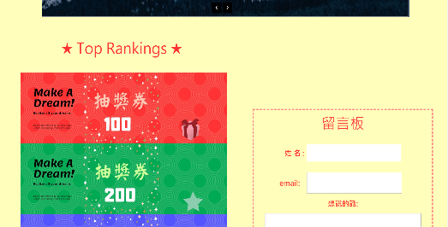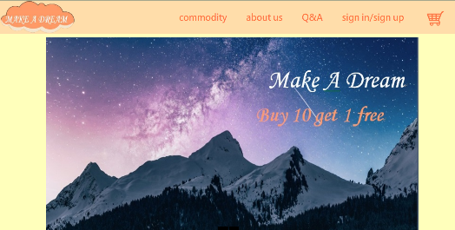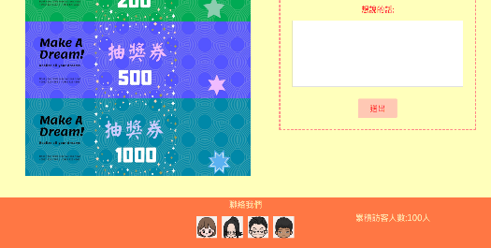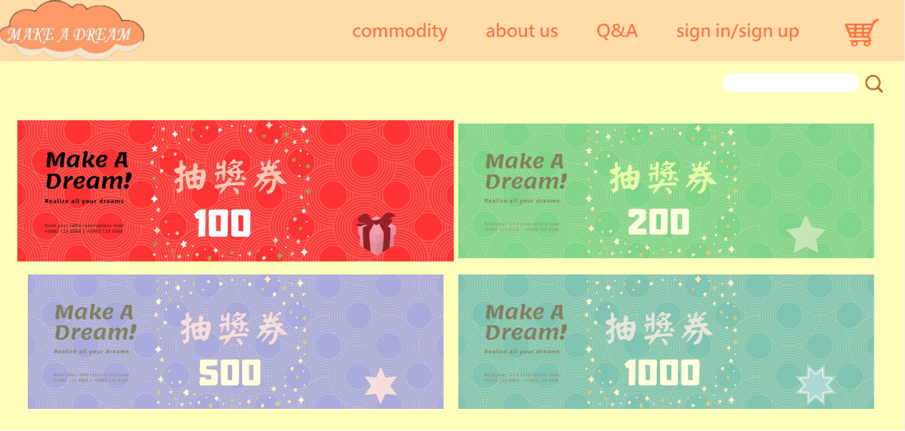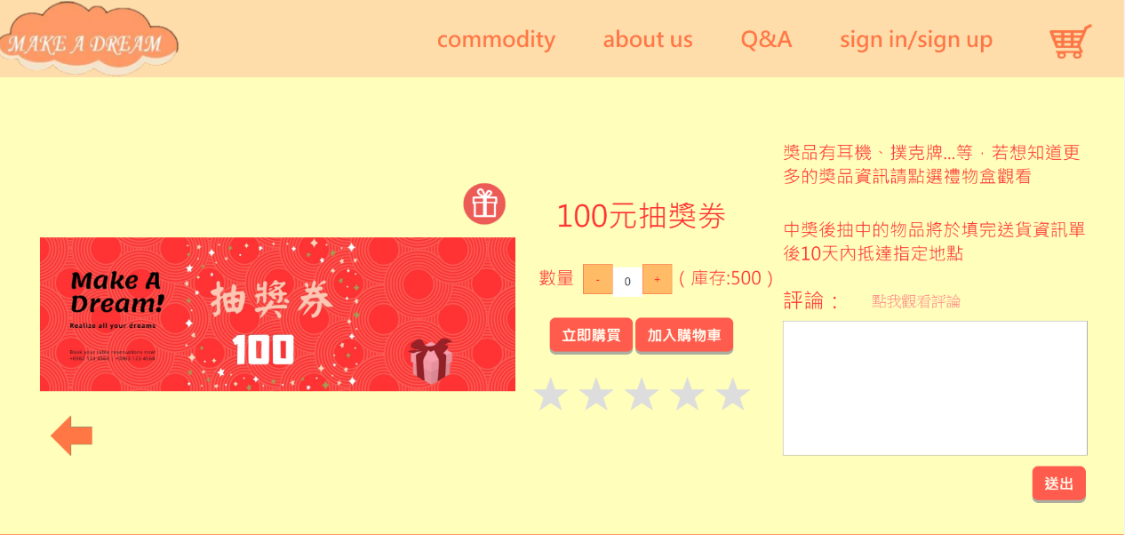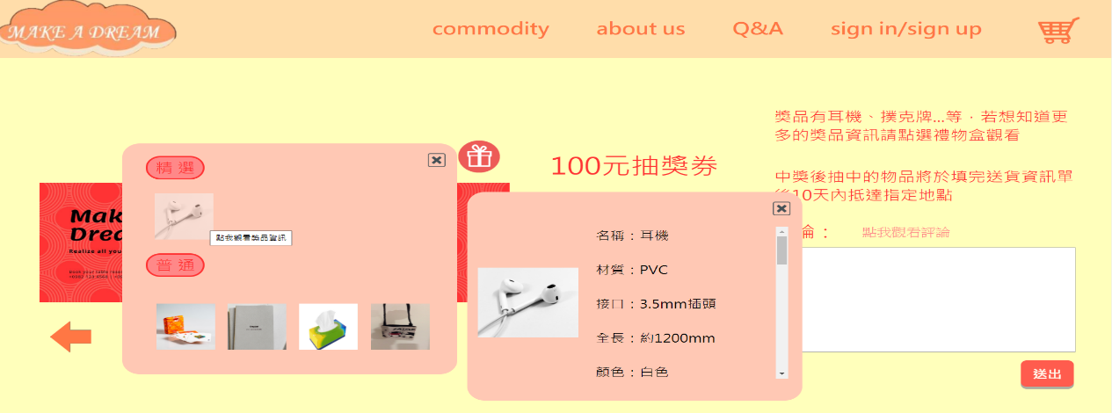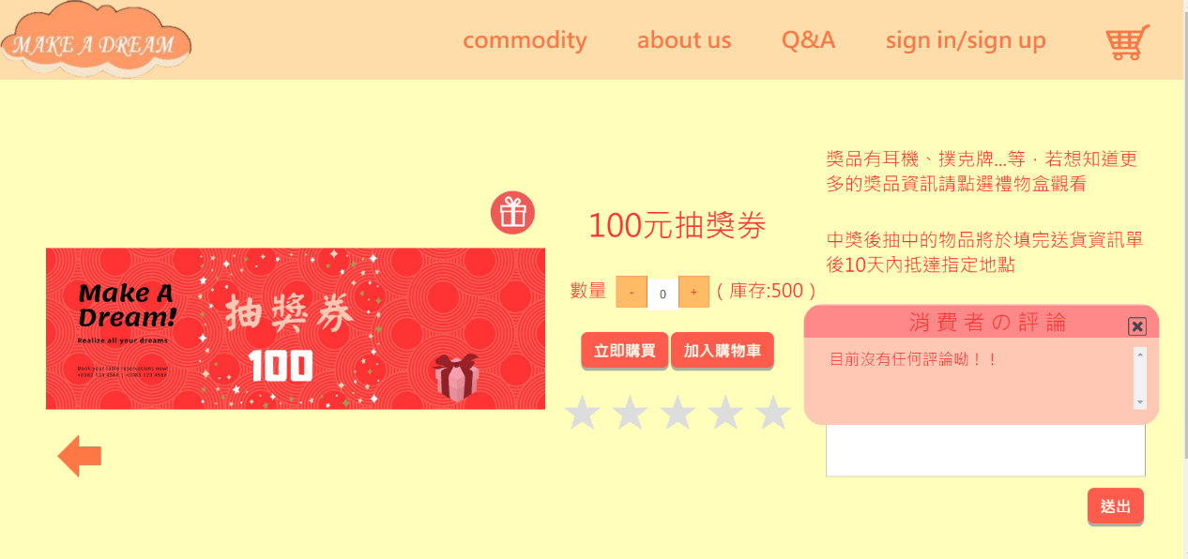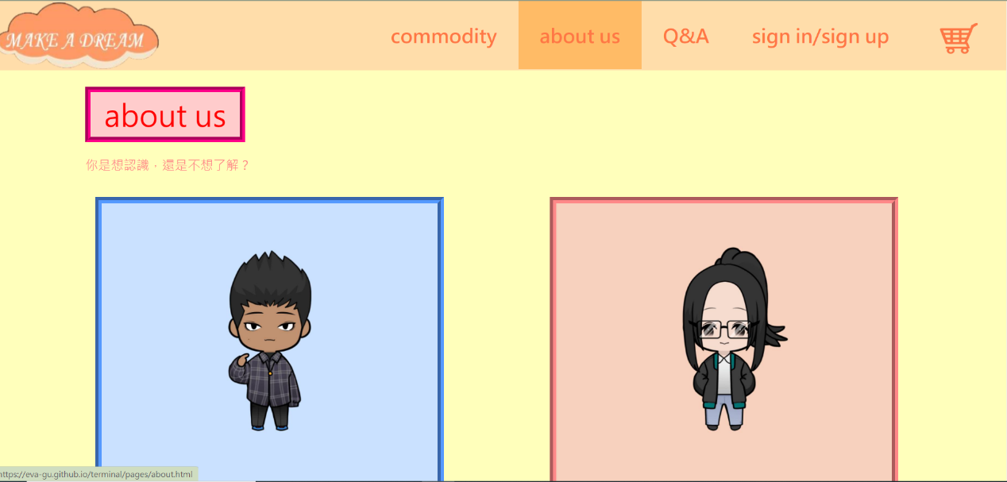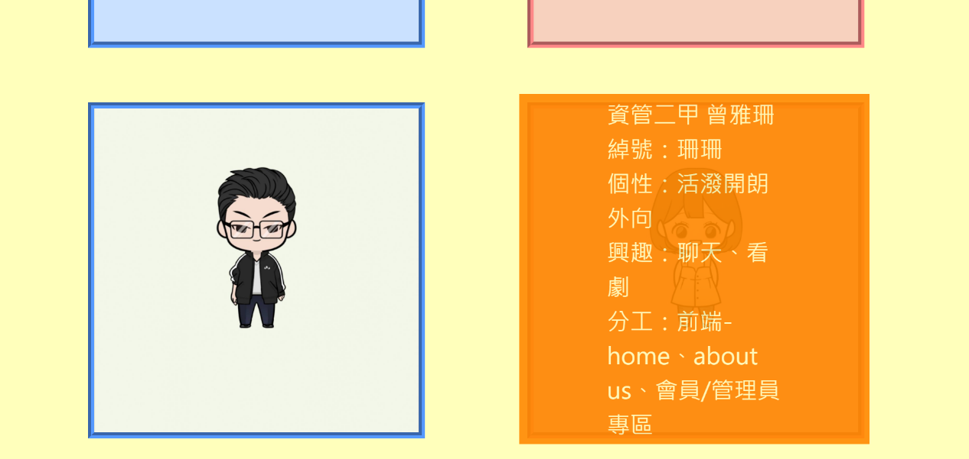

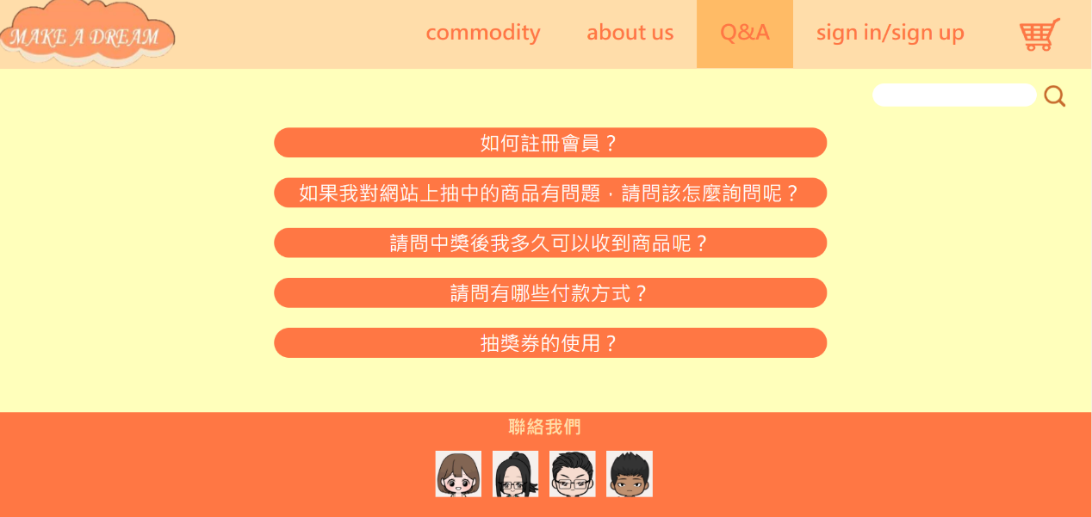

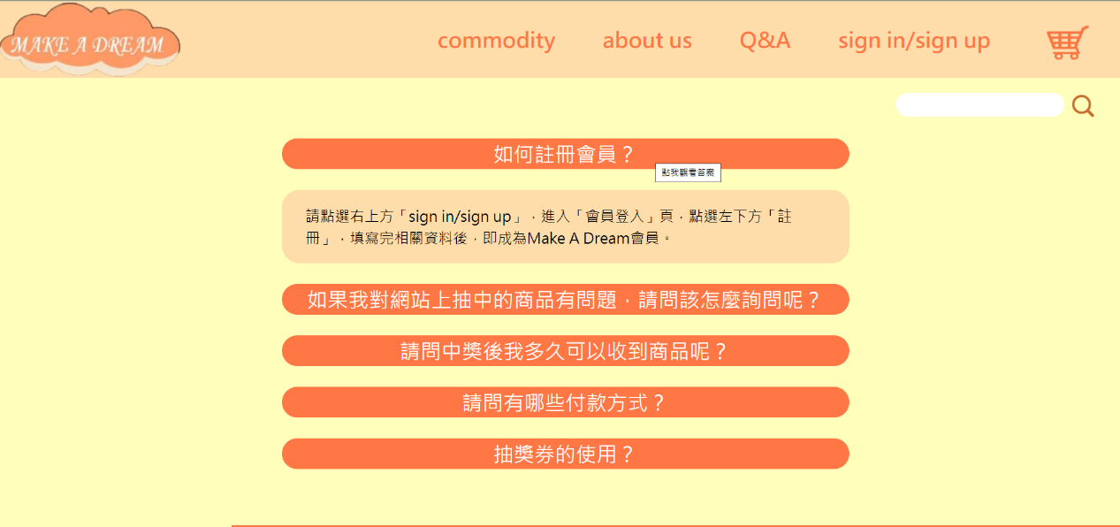

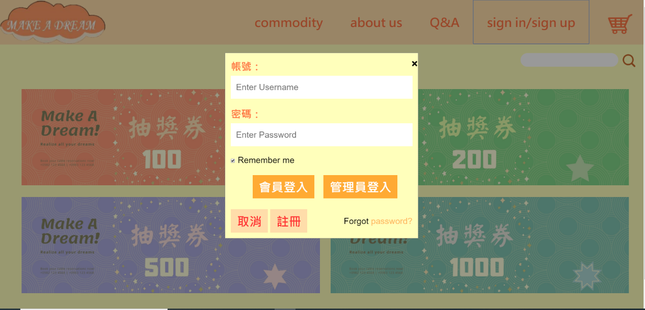

1. **遇到的問題與解決方案**

* 一開始無從下手，專題太龐大，不知道從哪開始寫

🡪參考學長姐的

* 圖片不知道去哪裡找

🡪自己設計

* 剛開始做的時候不太會寫JS程式

🡪上網查

1. **心得(小組每個人都需要寫自己的感想)**

**10744121曾雅珊**

在交完多媒體之後，我才終於有如重負是的感覺，因為這次的工作量真的很大， 如果沒有提早做的話，乙班一定會來不及，所以我們從12月1號開始就開始動工了，不眠不休做了2個星期才終於做完，做完之後以為輕鬆了，但殊不知這才是地獄的開始，因為如果跟後端合不起，就要改過，真的很崩潰，但是我們提早做還是有好處的，比起他人還要有充足的時間，做完之後，也超有成就感的啦。

**10744145古珮樺**

因為家聚時聽學長姐說期末專案要做很久要早點做不然會來不及，所以我們12/1就開始做，沒日沒夜做到12/15終於做完前端的部分交給後端，本來想說做完就結束可以輕鬆了，不過因為有些部分合不到或做不出來，所以後端的組員邊做邊叫我們修改一些部分，雖然製作過程中真的很累，也一直熬夜，不過做完後真的很有成就感也很開心，感覺自己又學了一項技能。

1. **參考資料**

* w3school
* <https://www.toodoo.com/db/color.html>
* <https://codepen.io/weixun/pen/LWXayP>